

ИРБИТСКАЯ ГОРОДСКАЯ
ТЕРРИТОРИАЛЬНАЯ ИЗБИРАТЕЛЬНАЯ КОМИССИЯ
ул. Революции, 16, каб. 15, г. Ирбит, 623850, тел., факс: (355) 6-29-09, e-mail: igtik@mail.ru

Пресс–релиз
Об итогах заседания Ирбитской городской территориальной избирательной комиссии

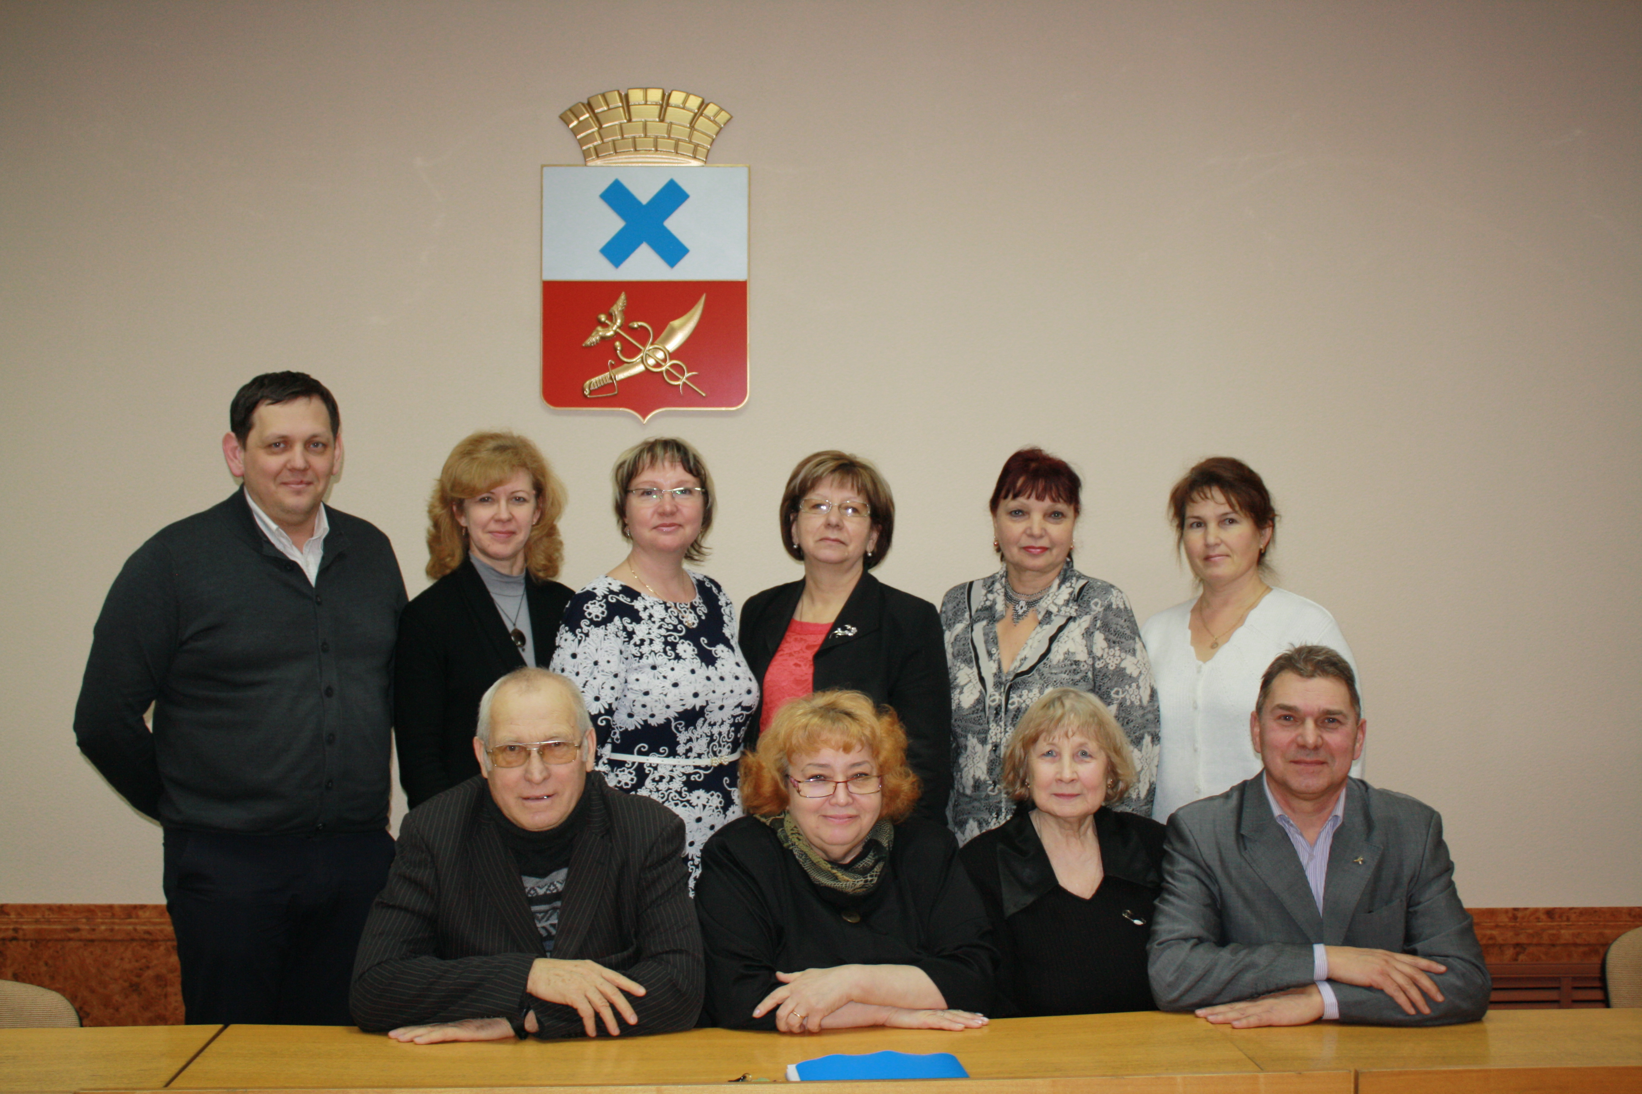

23 ноября 2017 года состоялось очередное заседание Ирбитской городской
территориальной избирательной
комиссии, на котором рассмотрены
вопросы: о выполнении Программы Ирбитской городской территориальной избирательной комиссии «Повышение правовой культуры граждан, обучение организаторов и участников избирательного процесса» за 2017 год; об использовании сведений об избирателях, содержащихся в списках избирателей по выборам депутатов Думы Муниципального образования город Ирбит седьмого созыва 10 сентября 2017 года, для уточнения Регистра избирателей, участников референдума; о внесении изменений в составы участковых избирательных комиссий и о предложениях по исключению из резерва участковых избирательных комиссий.

Председатель комиссии О.Д. Нурдинова

